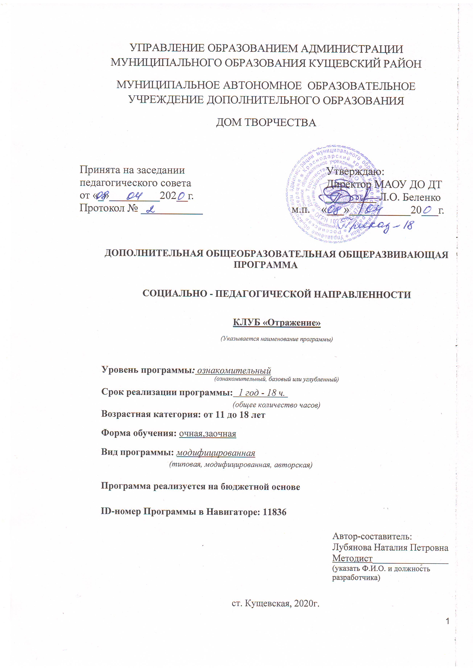
Раздел 1 «Комплекс основных характеристик образования: объем, содержание, планируемые результаты»

Пояснительная записка
В воспитании и образовании молодого поколения особую, ни с чем несравнимую роль играют средства массовой информации. Они не только становятся «окном в мир» для ребят, но и серьезно воздействуют на их жизненные идеалы и ценности: как источник социальной информации определяют, формируют не только видение мира и восприятие других людей, но и отношение к обществу.
Главная же задача образовательного процесса – социализация личности, превращение ее в элемент общественных отношений. Поэтому сосуществование образовательной системы и творческого объединения юных журналистов должно быть плодотворным, а их взаимодействие является мощным фактором социального развития подрастающего поколения.
Актуальность программы «Отражение» связана и возрастает именно с решением такого блока задач образовательного учреждения, как социально-творческое развитие личности, социализация и личностное становление детей и подростков в условиях современной разобщенности юных и взрослых членов общества. Пресса, которая выпускается ребятами, дает им возможность определиться в сфере массовой коммуникации, реализоваться в интересном деле, утвердить свои успехи в общественном мнении, включает их в систему новых отношений, помогающую выявить свои способности, определиться в мире профессий. Занятия журналистикой развивают нестандартное мышление, способность к творческому восприятию и отражению мира, формируют активную и независимую жизненную позицию.
Умение интересно рассказывать и писать не приходит само собой. Этому умению нужно учиться. Определенный круг учащихся школы стремится развить в себе эти умения, развить способности, необходимые для занятий журналистикой. Программа адаптирована для реализации в условиях отдалённого поселения или временного ограничения (приостановки) для обучающихся занятий в очной (контакной) форме при санитарно-эпидемиологическим и другим основаниям и включает все необходимые инструменты электронного обучения.

Направленность данной программы социально-педагогическая.
Новизна данной программы состоит в том, что педагог активно работает, используя открывающиеся возможности межведомственного взаимодействия с организациями здравоохранения, образования, физкультуры и спорта, социальной защиты населения, различных общественных организаций. Так как курс данной программы нацелен на то, чтобы обучающиеся попробовали себя в роли корреспондентов, то такое взаимодействие расширяет возможности обучающихся. При обучении используется нестандартная форма организации образовательной деятельности (контактная, бесконтактная), электронное обучение с применением дистанционных технологий.

Педагогическая целесообразность программы в том, что она способствует созданию условий для социального, культурного и профессионального самоопределения детей. Обеспечению их эмоционального благополучия, а также способствует формированию активной гражданской позиции и патриотической культуры.
Личностно-деятельностное усвоение учебного материала, в соответствии с программой, обеспечит сформированность таких нравственных свойств и качеств у обучающих, как целеполагание, интерес к познанию, готовность к новому, дисциплинированность, ответственность, коммуникативность, социальная активность.
Отличительные особенности программы.
Программа комплексная, так как ориентирована на применение широкого комплекса знаний по изучаемым учебным дисциплинам, таким, как литература, русский язык, история, география.Успешное решение этих задач достигается путём изучения блока теоретических разделов программы с учётом постоянной нацеленности на практическую реализацию полученных знаний и навыков. Практическая деятельность предусмотрена программой с самого начала изучаемого курса, поскольку только в тесном взаимодействии теории и практики происходит развитие творческого потенциала начинающих корреспондентов.
Таким образом, программа курса «Юнкор» составлена в практико-ориентированной форме подачи материала. Отличительной особенностью является изменение в содержании занятий их видов, форм, и в применении дистанционных технологий, инструментария электронного обучения.
Кроме этого, межведомственное взаимодействие помогает расширить зону действия юнкоров, а встречи со специалистами из разных областей наполняют профессионализмом занятия с обучающимися. Встречи с главными редакторами районных газет «Вперёд», «Наше время» традиционны.

Адресат программы.
Программа курса «Отражение» рассчитана на детей 13-16 лет, заинтересованных в изучении основ журналистики и овладении практическими навыками работы.
Уровень программы, объём и сроки,
Программа рассчитана на 18 часов по 2 часа в месяц. Программа носит ознакомительный уровень, одногодичная.
Цель программы: развитие и нравственное формирование личности учащихся, их познавательных интересов, интеллектуальных и творческих способностей средствами знакомства с основами журналистского мастерства.

Задачи
1. Образовательные:
- знакомство с принципами журналистской деятельности
- изучение основ журналистики
- формирование навыков журналистского мастерства и приобретение первичного профессионального опыта
- обучение поиска необходимого материала, выделять главное, манере общения с окружающими (во время интервью, опроса);
- совершенствование и развитие навыков литературного творчества;
- повышение грамотности.

2. Метапредметные:
-развивать у учащихся следующие качества: мышление, внимание, память, фантазию и т. д.;
-развитие быстроты реакции, способностей у учащихся при работе с созданием газеты;
- повышение коммуникативных способностей детей;
- повышение статуса детей в школьном коллективе;
-развить творческие и коммуникативные способности учащихся, самостоятельность в процессе сбора и обработки информации;
-расширить кругозор.
-формирование навыка владения техническими средствами обучения и программами.
-формирование навыка самостоятельного поиска информации в представленном перечне информационных онлайн- платформ, континентах, сайтах, блогах и т.д.
-развитие навыка использования социальных сетей в образовательных целях.

3. Личностные:
- формирование навыков совместной деятельности и диалогового общения
- привитие культуры общения с миром средств массовой информации
- пробуждение интереса к прессе и формирование осознанного отношения к журналистике как виду деятельности
- формирование потребности в постоянном повышении информированности
- воспитание любви и уважения к школе

Форма обучения – очная, заочная.
Особенности организации образовательного процесса
Может быть применено сокращение режима занятий с учётом использования технических средств обучения (при необходимости) согласно рекомендациям СанПин.
Формируется разновозрастная группа. Количество учащихся в группе от 20 до 22 человек . Занятия проводятся один раз в месяц.
Использование форм, средств и методов образовательной деятельности в условиях электронного обучения, виды и формы учебных занятий, применение дистанционных технологий, технологий проектного обучения. Виды занятий в условиях электронного обучения : видеоурок.
Учебный план

№ п/п | Наименование раздела. | Количество часов |  |  | Формы контроля
№ п/п | Наименование раздела. | Всего | Теория | Практика | Формы контроля
1 | Вводное занятие  «Первый шаг» | 2 | 1 | 1 | Вступительная диагностика.
2 | «Профессия – журналист» | 2 |  | 2 | Тренинговое занятие.
3 | «Отражение действительности» | 2 | 1 | 1 | Определение жанра.  Написание заметки, очерка, репортажа.
4 | «Перо Жар-птицы» | 2 |  | 2 | Мастер-класс  руководителя объединения «Перо Жар-птицы»
5 | «Подвигом славны  наши земляки» | 2 | 1 | 1 | Встреча с ветераном, написание о нём статьи.
6 | «Проба пера» | 2 | 1 | 1 | Выпуск газеты
7 | «Литературное знакомство» | 2 |  | 2 | Встреча с писателями. работа в  WhatsApp Web
8 | «Яркие страницы школьной прессы» | 2 |  | 2 | Из опыта работы, работа  WhatsApp Web
9 | «Они должны идти победным строем в любые  времена!» | 2 |  | 2 | Написание репортажа.  работа  WhatsApp Web
10 | Итого | 18 | 4 | 14

СОДЕРЖАНИЕ ПРОГРАММЫ
ОСНОВЫВАЕТСЯ НА СЛЕДУЮЩИХ ПРИНЦИПАХ:

- целостности – в программе соблюдены единство обучения и воспитания;
- гуманизации - атмосфера доброжелательности и взаимопонимания, учет основных особенностей, личностно – ориентированный подход;
- романтики и игры - игры действия, коммуникативные игры. Преодоление подростковых комплексов.
- деятельностного подхода - любые знания приобретаются во время активной деятельности.
Обязательным условием программы является практическая деятельность – применение теоретических знаний, определенных способностей и навыков, выполнение определенных действий, нацеленных на выпуск детской страницы различной тематики, отражающих успехи и проблемы жизни обучающихся: учебу, досуг, творчество, спорт: создание и сбор материала (написание статей, заметок, репортажей, проведение интервью, отслеживание событий и информации в повседневной жизни); оформление материала (печатанье, подсчет объема текстового материала, макетирование, выполнение иллюстраций, фотографий, заставок ; обработка материала (корректирование, редактирование).
Для определения усвоения обучающимися основных понятий журналистики развития обучения необходимо проведение научно – исследовательской работы: выявление личностных особенностей, склонностей и задатков обучающихся путем наблюдения, развитие индивидуальных способностей, через выполнение заданий определенного направления (корректорских, редакторских, оформительских); проведение тестирования и анализа результатов и условий работы.
Расширение и углубление, усложнение практических заданий способствует дифференцированному подходу к данной группе обучающихся.
Эффективная работа и наиболее полное прохождение программы реализуется с помощью организации учебной группы, использование психологических диагностик дает возможность определить динамику развития коммуникативных навыков. Выполнение творческих
конкурсных заданий способствует закреплению практических навыков в работе. Участие в районных, краевых, российских конкурсах детской прессы, организация, проведение и непосредственное участие юных корреспондентов на детской странице юнкоров газеты «Вперёд» помогает закреплению, как теоретических, так и практических знаний. Участие в различных конкурсах, выпуск детской страницы различной тематики позволяет выявлять склонности обучающихся к творческой деятельности.

Календарный учебный график
(уровень программы – ознакомительный, 18 часов)
№ | Дата |  | Темы занятий | Кол-во часов | Время проведения занятия | Форма занятия | Форма контроля
№ | план | факт
1 | 25.09.2019 |  | Жанры журналистики и их особенности.  Информационные жанры. | 2 | 2ч. по 40 мин | Груп-повая | Теку-щий
2 | 23.10.2019 |  | Тренинговое занятие для юнкоров | 2 | 2ч. по 40 мин | Груп-повая | Теку-щий
3 | 27.11.2019 |  | Аналитические жанры.  Художественно-публицистические жанры | 2 | 2ч. по 40 мин | Груп-повая | Теку-щий
4 | 25.12.2019 |  | «Мастер-класс» педагога дополнительного образования,  руководителя объединения юнкоров  «Перо жар-птицы» Епатко А.М., | 2 | 2ч. по 40 мин | Груп-повая | Теку-щий
5 | 22.01.  2020 |  | Встреча с ветераном ВОВ или героем локальных войн. Написание статьи о человеке, герое нашего времени. | 2 | 2ч. по 40 мин | Груп-повая | Теку-щий
6 | 26.02.  2020 |  | Выпуск газеты «Отражение», состоящей  из лучших работ членов клуба. | 2 | 2ч. по 40 мин | Груп-повая | Теку-щий
7 | 25.03.  2020 |  | Встреча с кубанскими писателями, членами творческого объединения  «Зори над Еей» | 2 | 2ч. по 40 мин | Груп-повая | Теку-щий
8 | 22.04.  2020 |  | Школьная стенгазета.  Из опыта работы. | 2 | 2ч. по 40 мин | Груп-повая | Теку-щий
9 | 25.05.  2020 |  | Репортаж участника движения «Бессмертный полк» | 2 | 2ч. по 40 мин | Груп-повая | Теку-щий
Итого: |  |  |  | 18

Планируемые результаты

Образовательные результаты:
- познакомятся с основными терминами журналистики;
- приобретут первичные навыки работы с содержащейся в текстах информацией в процессе чтения соответствующих возрасту научно-познавательных текстов, инструкций;
- получат возможность научиться самостоятельно организовывать поиск информации;
- приобретут умение работать в проектном режиме при создании выпусков газеты;
- приобретут опыт уважительного отношения к творчеству как своему, так и других людей;
- научатся давать самооценку результатам своего труда;
- научатся работать над выполнением заданием редакции как индивидуально, так и согласованно в составе группы юнкоров - научатся распределять работу между участниками проекта;
- научатся совместно договариваться о правилах общения и поведения на занятиях кружка и следовать им;
- поймут сущность журналистской профессии как социальной, информационной, творческой, ее базовых характеристик, социальных ролей журналиста, качеств личности, необходимых для ответственного выполнения профессиональных функций;
- приобретут первичные навыки готовности слушать собеседника и вести диалог.

Метапредметные результаты освоения курса обеспечиваются познавательными и коммуникативными учебными действиями, а также межпредметными связями с литературой, русским языком, информатикой и отражают:
-формирование умения планировать, контролировать и оценивать учебные действия в соответствии с поставленной задачей и условием еѐ реализации;
-продуктивное сотрудничество (общение, взаимодействие) со сверстниками при решении задач на занятиях;
-умение осуществлять информационную, познавательную и практическую деятельность с использованием различных средств коммуникации;
-способность сознательно организовывать свою деятельность — учебную, общественную и др.;
-умение работать с учебной и внешкольной информацией, использовать современные источники информации, в том числе материалы на электронных носителях;
-способность решать творческие задачи, представлять результаты своей деятельности в различных формах (сообщение, эссе, презентация, реферат и др.);
-формирование навыка владения техническими средствами обучения и программами.
-формирование навыка самостоятельного поиска информации в представленном перечне информационных онлайн- платформ, континентах, сайтах, блогах и т.д.
-развитие навыка использования социальных сетей в образовательных целях.

Личностные:

-приобретение первичного опыта по формированию активной жизненной позиции в процессе подготовки выпусков школьной газеты;

-получение возможности проявлять инициативу в принятии решений;

-понимание причин успеха/неуспеха практической журналистской деятельности;

Формы контроля и подведения итогов реализации программы:

1. Текущий контроль:
Контроль за усвоением знаний, умений, навыков. Диагностика формирования коммуникативных навыков, развития творческих способностей.
2. Итоговый контроль: полученные за учебный год умения и навыки (выпуск газеты).
ЭТАПЫ ПЕДАГОГИЧЕКОГО КОНТРОЛЯ
№ п/п | Сроки | Знания, умения, навыки, которые контролируются | Форма подведения итогов
1 | Октябрь | Умение внимательно слушать педагога,запоминать и применять  в написании текста. | Ответы на вопросы
2. | Ноябрь | Умение анализировать источники информации | Сравнительный анализ СМИ (газеты и журналы)
3. | Декабрь | Умение написать заметку, составить репортаж, фоторепортаж | Готовый материал для газеты
4. | Февраль | Умение набирать и форматировать текстовую информацию | Презентация работ “Моя визитная карточка”
5. | Январь | Умение брать интервью. | Примерная статья по итогам интервью
6. | Апрель | Умение оформлять статью в соответствии с принятыми стандартами | Готовая статья в школьную газету
7. | Май | Полученные за учебный год умения и навыки | Выпуск газеты

Материально – техническое обеспечение

Для занятий используется светлое, просторное помещение, отвечающее санитарно – гигиеническим нормам с достаточным дневным и вечерним освещением, наличие компьютера, сервера, программного обеспечения.

Для расширения кругозора, повышения любознательности и заинтересованности в овладении журналистскими навыками имеется специальная литература, на занятиях используются средства ТСО, компьютер.

Оценочные материалы
Оценочные материалы предназначены для контроля знаний, умений и навыков учащихся. Они дают возможность педагогу определить степень знаний учащихся и провести, если нужно, их коррекцию. Проводятся в форме тестов, контрольных вопросов, устных опросов по WhatsApp Web.

Методическое обеспечение программы
Реализация программы « Отражение» позволит:
- Формировать необходимые качества, присущие социально-активной личности (научить обучающихся активно реагировать на события школьной жизни, давать им собственную оценку и уметь передать содержание события в письменной форме для размещения на страницах школьной прессы).
Уровень освоения дополнительной образовательной программы – общекультурный и специализированный, предполагает удовлетворение познавательных интересов ребенка, расширение его информированности, освоение понятий и технологий в области журналистской деятельности.
Уровень усвоения содержания образования – творческий, предполагает поиск учащимися действий и применение знаний, ведущих к достижению поставленной цели, а также умение ребенка поставить перед собой определенную творческую задачу и самостоятельно наметить пути и способы ее выполнения (при выполнении разных видов журналистской деятельности).
Методы подачи нового материала:
- Словесные
- Наглядные
- Практические
- Игровые
Приёмы организации работы:
- Решение проблемных ситуаций
- Ролевые игры
- Объяснение
- Тренинговые упражнения по развитию устной и письменной речи
- Разбор речевых ошибок
- Презентация
- Опрос
- Распределение обязанностей
- Анализ, обобщение и систематизация материалов при подготовке выпуска школьной
газеты
- Практическая работа с ПК. Фотоаппаратом
- Издание газеты и публикация статей в районной газете «Вперёд».

Список литературы

- Ворошилов В.В. Журналистика. Курс лекций.- СПб, из – во Михайлова, 2004.
- Селивко Г.Н., А.Г. Селивко. Социально – воспитательные технологии. – М.-Народное образование.- 2002.
- Корконосенко С.Г. Основы журналистики. М., 2004.
- Азбука журналистики: Учебное пособие для учащихся 10-11 классов общеобразовательных учреждений/ Авт.: О.И. Лепилкина и др.-М.:Вентана-Граф,2006.
- Паринова И.В. Рецепты газетных полос. Воронеж, 2008.
- Спирина Н.А. Журналистика в школе.8-11 классы: программа, материалы к занятиям. - Волгоград: -Учитель, 2011.
- Лазутина Г. Основы творческой деятельности журналиста. М., 2004.
- Мильчин А.Э. Методика редактирования текста. М., 2004.
- Олешко В.Ф. Журналистика как творчество. М., 2004.
- Ожегов С.И. Толковый словарь русского языка. М., 1990.
- Рихтер А.Г. Правовые основы журналистики. М., 2002.
- Смелкова З.С. Риторические основы журналистики. Работа над жанром газеты. М,. 2004.
- Филимоновых Е.Н. Время работать на радио. М., 2002.

Интернет- ресурсы:
-Платформа Zoom https://zoom.us/
-Открытое образование https://openedu.ru/
-Сервисы Google https://vk/cc/8BLbIY

